新 书 推 荐

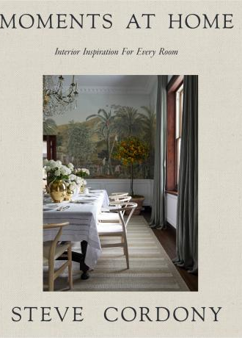
中文书名：《居家时光：房屋的室内灵感》
英文书名：Moments at Home: Interior Inspiration for Every Room
作 者：Steve Cordony
出 版 社：Hardie Grant
代理公司：ANA/Jessica Wu
页 数：256页
出版时间：2024年9月
代理地区：中国大陆、台湾
审读资料：电子稿
类 型：建筑与艺术设计

内容简介：

卖点：

- 史蒂夫·科多尼在社交媒体上拥有庞大的影响力，坐拥65万Instagram粉丝，粉丝们希望重新创造他的美学
- 作者曾与许多知名品牌合作，比如Gucci、祖马龙和酷彩
- 本书设计精美内容实用，读者一定会想在自己的装饰设计中用到它

史蒂夫致力于分享富有洞察力的室内设计和娱乐理念，以及家中的小细节，这些是一个家的灵魂。他精心规划了一次视觉之旅，穿梭于家中十个不同区域，突出每个区域的关键设计技巧，向读者展示了如何根据空间进行调整，如何创造家中有意义的时光。
读者们受到史蒂夫典雅的创造性方法的熏陶，定能打造既个性又奢华的室内空间。

作者简介：

史蒂夫·科多尼（Steve Cordony）是澳大利亚杰出的室内和生活方式设计师。在过去的12年里，他与本地和国际客户合作，培养了自己的专业技能和对室内设计的热情。他曾任《Belle》杂志的室内设计编辑，目前是该杂志的专栏作家。他同时也经营着自己的设计业务，与众多品牌合作策划内容和创意活动，并推出了备受欢迎的大师班系列。

内页展示：

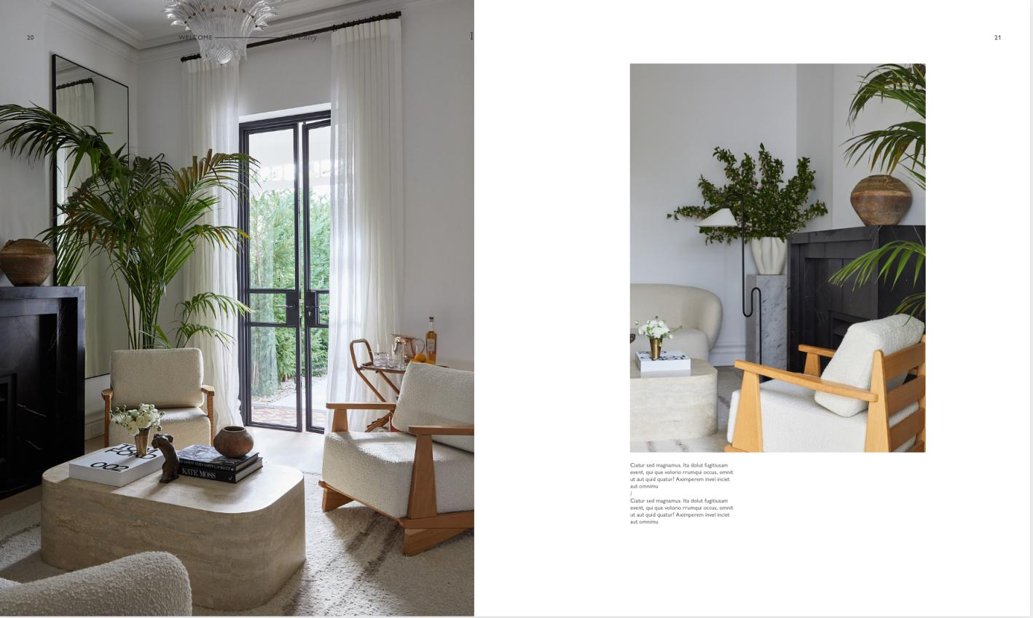

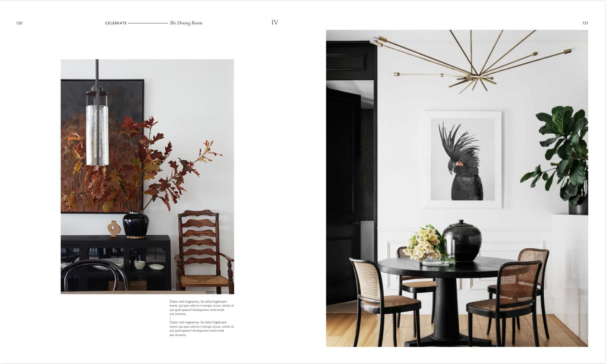

感谢您的阅读！
请将反馈信息发至：版权负责人
Email：Rights@nurnberg.com.cn
安德鲁·纳伯格联合国际有限公司北京代表处
北京市海淀区中关村大街甲59号中国人民大学文化大厦1705室, 邮编：100872
电话：010-82504106, 传真：010-82504200
公司网址：http://www.nurnberg.com.cn
书目下载：http://www.nurnberg.com.cn/booklist_zh/list.aspx
书讯浏览：http://www.nurnberg.com.cn/book/book.aspx
视频推荐：http://www.nurnberg.com.cn/video/video.aspx
豆瓣小站：http://site.douban.com/110577/
新浪微博：安德鲁纳伯格公司的微博_微博 (weibo.com)
微信订阅号：ANABJ2002

